学生端缓考操作流程
- 登录系统（学生端）
- 学生端系统界面如下，在图示红框内输入账号密码即可登录系统（初始密码为学生身份证号后6位）

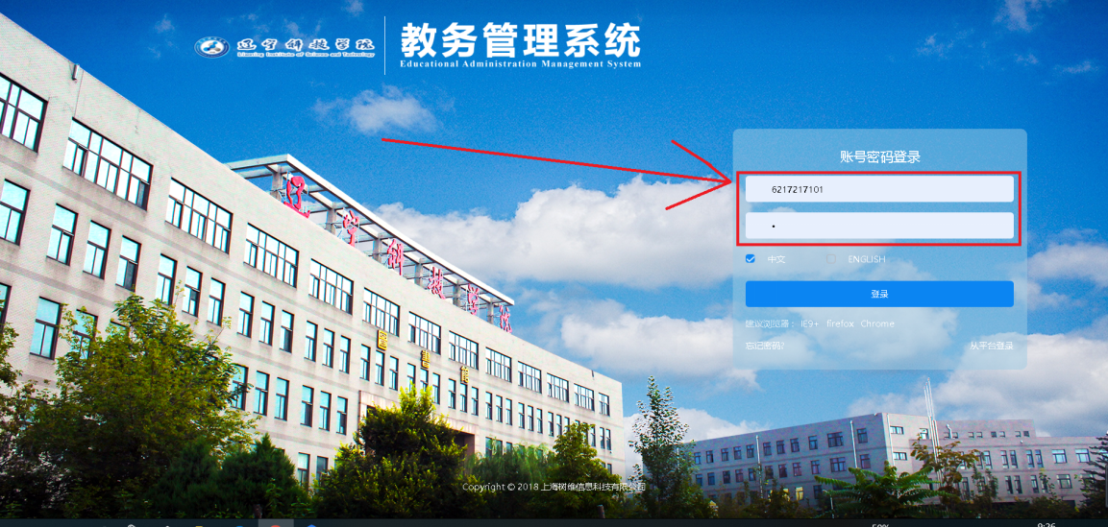
- 考试信息（学生端）
- 查看排考信息
菜单：【我的】—【我的考试】
界面如下
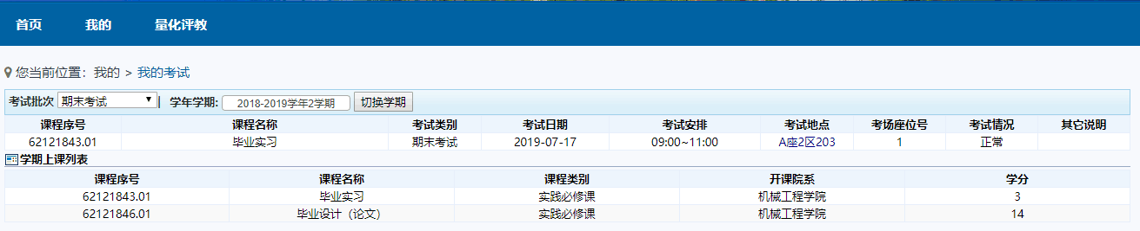

注意“切换学期”和“考试批次”，需要调整为显示所查旬的学期和考试批次。
界面上方为选中学期的考试安排，若已安排考试时间和地点，并已经发布，则会显示出来；
界面下方为学生该学期上的所有课程。
- 缓考申请
学生如因特殊原因不能按时参加考试可申请缓考
菜单：【我的】—【缓考申请】
界面如下，选择申请缓考的科目，输入理由，即可申请缓考。
